Дидактическая игра «Четвертый лишний»

Дидактическая игра «Четвертый лишний» — игра на нахождение одного лишнего предмета из группы предметов и объяснение, почему это предмет является лишним.
Задачи данной игры: развивать мышление, умение классифицировать, сравнивать, обобщать; развивать монологическую и диалогическую речь, зрительное восприятие.
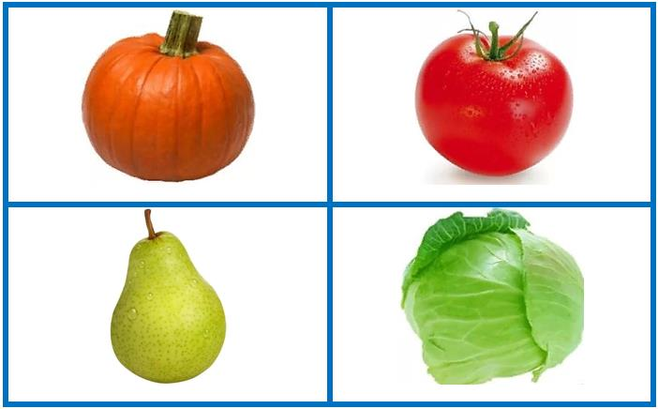
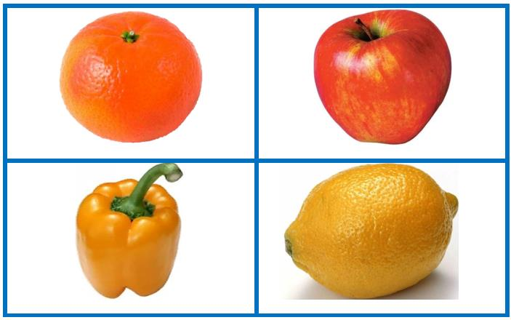
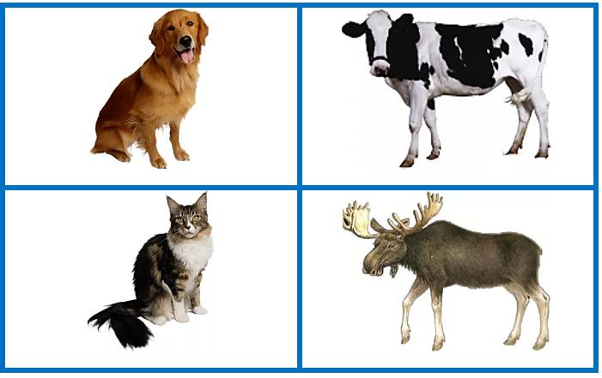
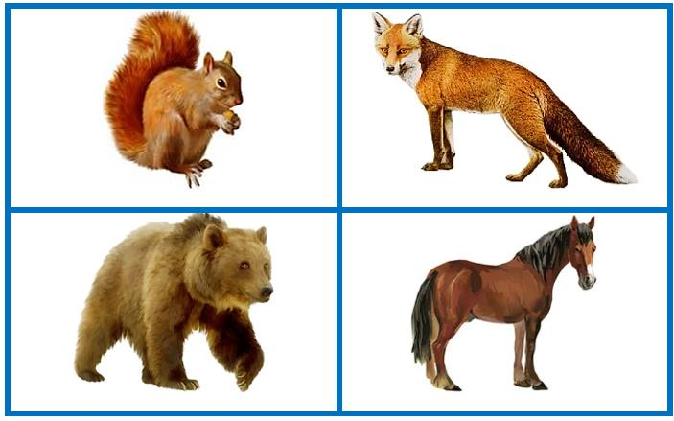
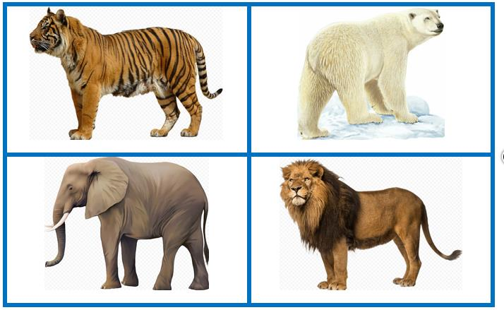
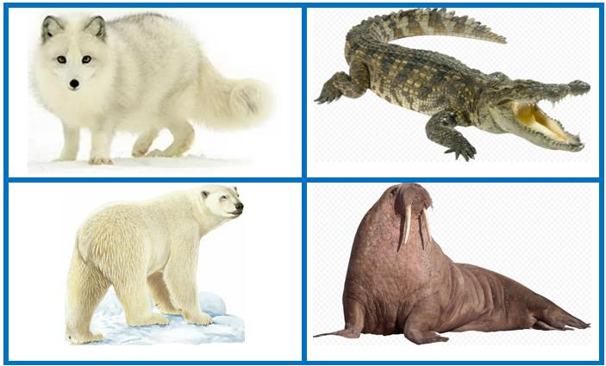
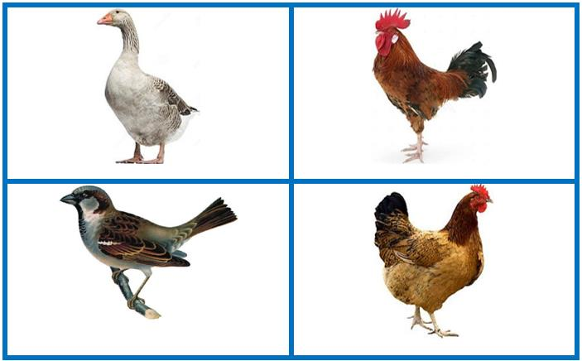
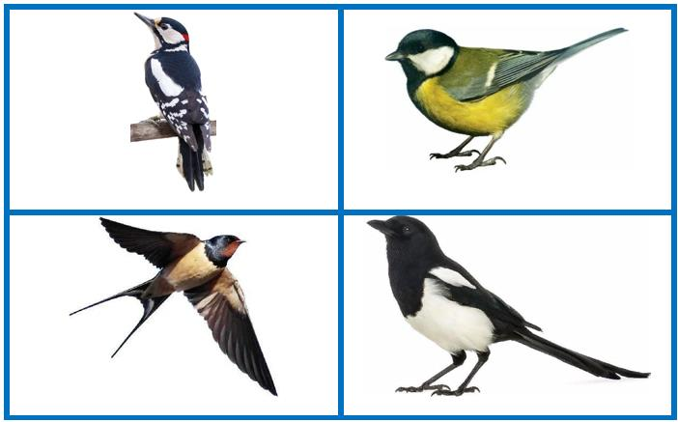
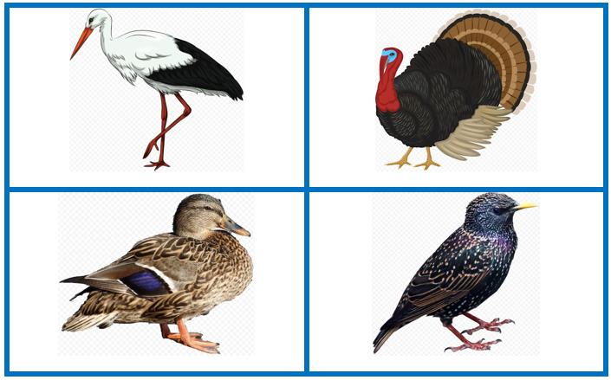
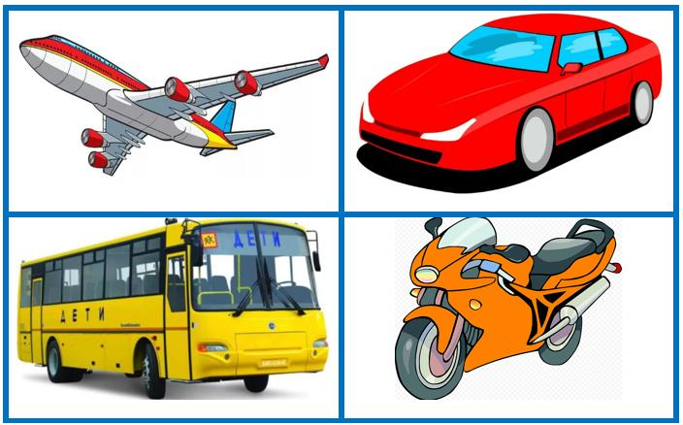
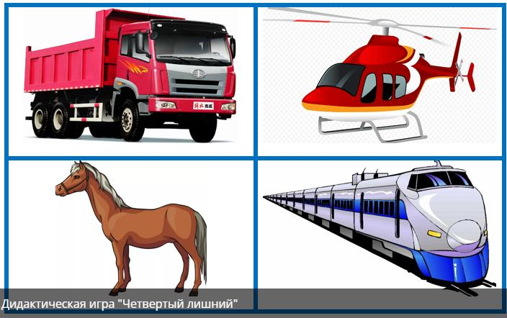
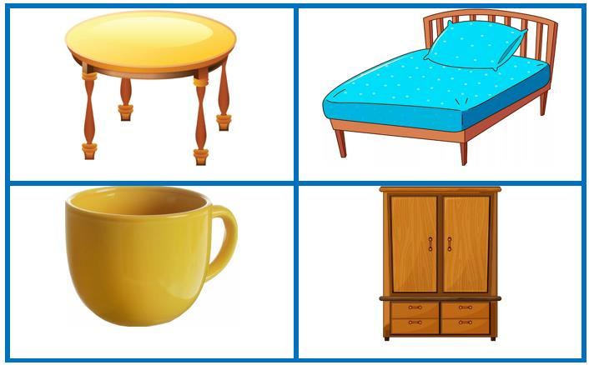
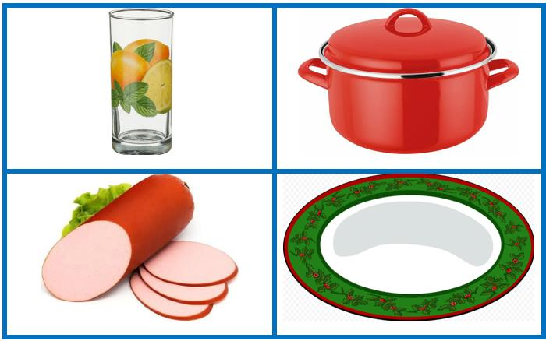
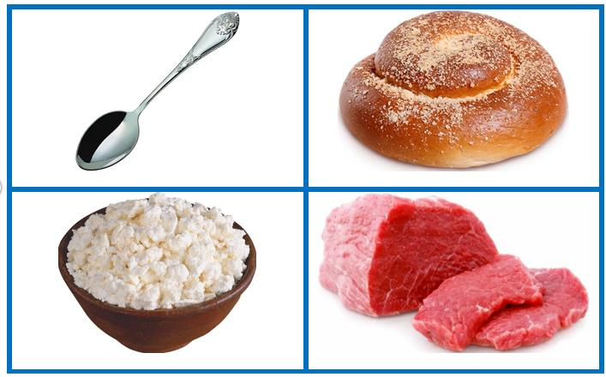
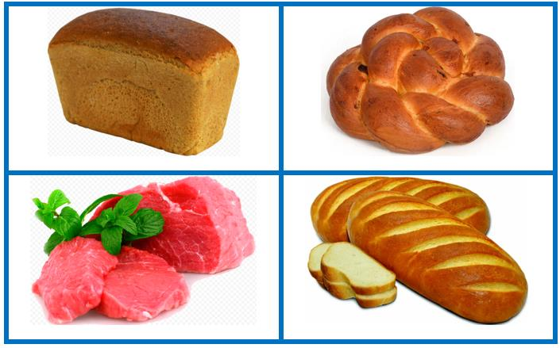
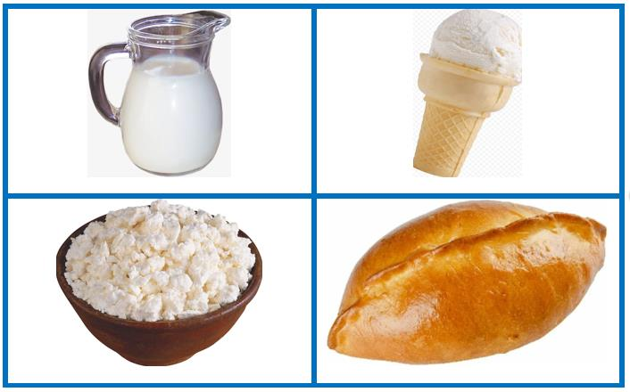
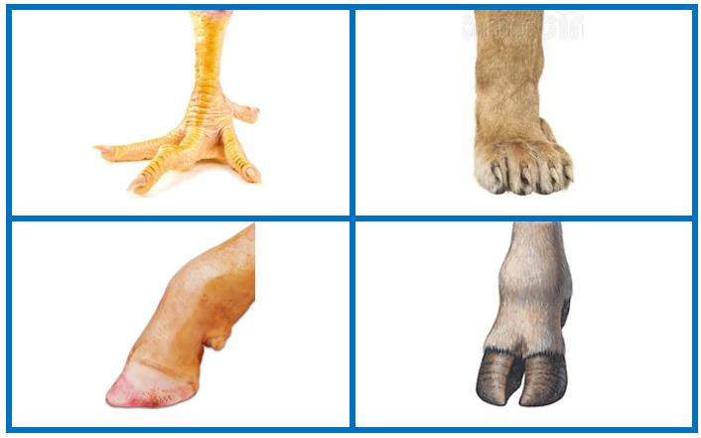
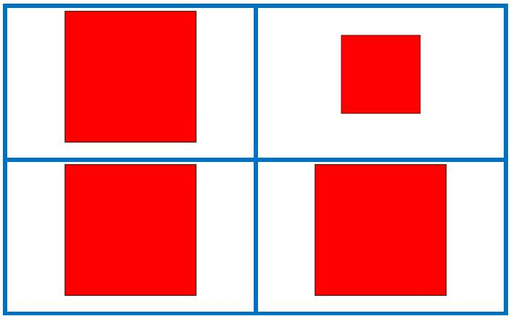
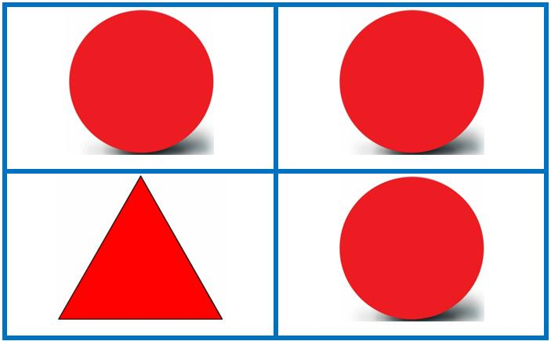
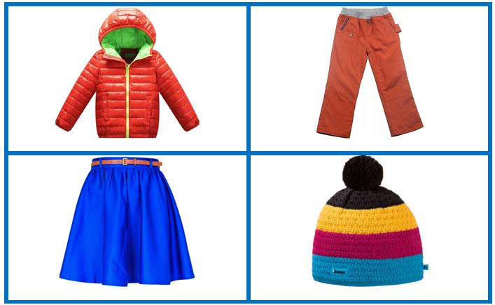
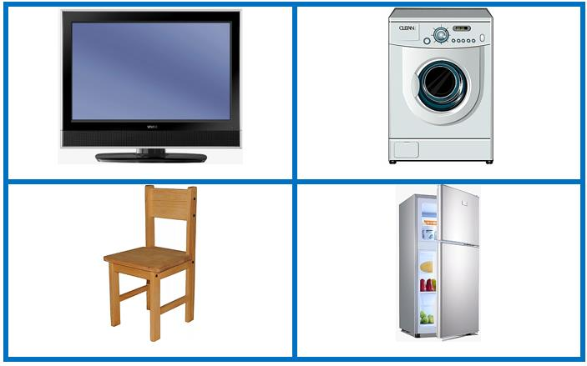
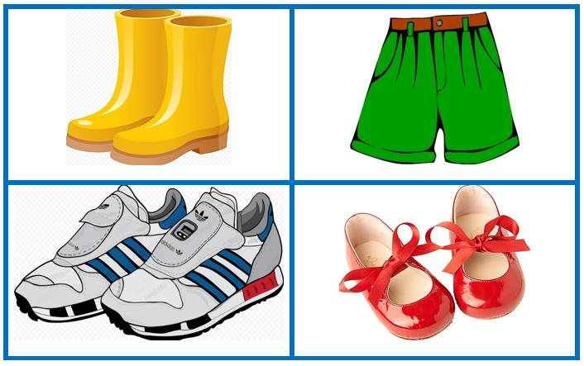
Игра включает набор карточек, которые желательно заламинировать для более удобного и продолжительного использования.
На каждой каточке расположено 4 предмета, 3 их которых относятся к одной теме и связаны общим признаком, а 4-ый предмет лишний. Нужно назвать какой предмет лишний и объяснить почему.
- 1-я карточка: тыква, помидор, груша, яблоко;
- 2-я карточка: апельсин, яблоко, перец, лимон;
- 3-я карточка: собака, корова, кошка, лось;
- 4-я карточка: белка, лиса, медведь, лошадь;
- 5-я карточка: тигр, белый медведь, слон, лев;
- 6-я карточка: песец, крокодил, белый медведь, морж;
- 7-я карточка: гусь, петух, воробей, курица;
- 8-я карточка: дятел, синица, ласточка, сорока;
- 9-я карточка: аист, индюк, утка, скворец;
- 10-я карточка: самолет, автомобиль, автобум, мотоцикл;
- 11-я карточка: грузовик, вертолет, лошадь, поезд;
- 12 — карточка: стол, кровать, чашка. стол;
- 13-я карточка: стакан, кастрюля. колбаса, тарелка;
- 14-я карточка: ложка, булочка, творог, мясо;
- 15-я булочка: хлеб, булочка, мясо, батон;
- 16-я карточка: молоко, мороженое, творог, пирожок;
- 17-я карточка: куриная лапа, львиная лапа, свиная нога, коровья нога;
- 18-я карточка: три большие квадрата, один маленький;
- 19-я карточка; три круга, один треугольник;
- 20-я карточка: три зеленых треугольника, один — желтый;
Можно играть как с одним ребенком, так и с группой детей.
Дидактическая игра «Четвертый лишний» — игра на нахождение одного лишнего предмета из группы предметов и объяснение, почему это предмет является лишним.

